Муниципальное автономное дошкольное образовательное учреждение детский сад № 32 г.Липецка

Конспект блока совместной деятельности
экологическая сказка
«Колобок на новый лад»

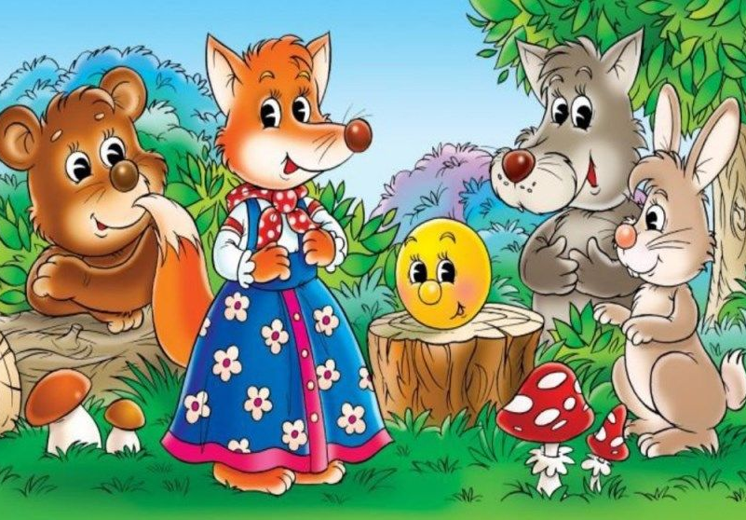

Цель:
Формировать у детей представление о пожарной безопасности в природе, об опасности разжигания костров для окружающей среды и собственного здоровья. Воспитывать бережное отношение к природе. Научить детей пользоваться полученными знаниями на практике,
развивать у детей собственный познавательный опыт с помощью наглядных средств, активизировать желание искать пути решения задач, познакомить детей с первичными действиями при обнаружении пожара,
учить детей соотносить музыку с явлениями окружающего мира, с чувствами, настроениями человека, развивать речь, память, творческое воображение, логическое мышление.

Подготовила воспитатель: Маслобоева Е. В
Ход совместной деятельности.
Ведущий:
Сейчас я вам расскажу, как лиса пожар в лесу развела.
Жили-были дед и баба.
Сказал дед – бабке: «Испеки колобок».
А она по сусекам поскребла и испекла румяный колобок.
Положила его на окошко студить, а колобок ожил и покатился в лес.
А на встречу ему заяц…
Выскакивает колобок в руках воспитателя.
Колобок – Я от бабушка ушел, я от дедушки ушел. Я бегу, бегу, бегу и от вас я убегу!
Выскакивает зайчик.
Заяц – Никуда ты не уйдешь, ко мне в лапки попадешь!
Будет завтрак у меня, еды хватит на два дня.
Колобок – Не такой я дурачок, хоть и с виду простачок!
Посмотри, какое небо … Вот меня с тобой и нету!
Выбегает волк.
Волк – Это что за колобок? А какой румяный бок!
Ну-ка, милый, подь сюда! Эх, еще бы мясца!
Колобок – Нет, к тебе я не пойду, от тебя я убегу.
Когда мясо ты найдешь – тогда меня и позовешь!
А теперь прости, пора, ждет на праздник детвора!
Волк (в недоумении)- Где же мясо я найду? Как тебя я позову?
(Убегая) – Я бегу, бегу, бегу удержаться не могу!
Волк почесав затылок и махнув рукой, уходит.
Выходит лиса – Вот так встреча колобок! Колобок!! Как я рада, мой дружок!
Колобок – Здравствуй, милая Лиса, ох, и хитрые глаза!
Но я сказку – то читал, у нас другой будет финал.

Колобок - Я бегу, бегу, бегу от тебя я убегу
Колобок убегает, лиса догоняет.
Лиса – Ох, умаялась же я
Не смогла догнать тебя
(погрозить пальцем)
Не беда, испеку его сама
Разведука я костер, наломаю много дров.
Ведущая – И лиса достала спички
В лес густой она пошла
И деревья подожгла.
Начался большой пожар (Ой-ой-ой Ай-яй-ай). Вбегает Настя с тканью (огонь) под музыку.
Ведущая – Испугалась лиса
Звери, звери все сюда
Лес родимый вы спасите
Прибежал сюда медведь
Да, как начал он реветь
Медведь – Ручеек сюда беги, от пожара лес спаси!
Вбегает Ручеек и дождинки. Пробегает и пожар потушил.
Ручеек – Здравствуйте друзья!
Вот на помощь пришел я.
Вы в лесу костер не жгите
И природу берегите
Дождинка - Огонек всегда такой –
Он хороший и плохой
Он и светит, он и греет
И проказничать умеет.
Дождинка – Знайте, в гневе он сердитый
Никого не пощадит
Уничтожить может садик
Поле хлебное, твой дом
И у дома все кругом.
Дождинка – Он летает до небес
Перекинется на лес
Гибнут в пламене пожара
Даже люди иногда.
Все дети- Это помните всегда
Исполняется песня всеми участниками сказки. Ольга Сыромятникова
На мотив "Пусть бегут неуклюже..."
1 куплет.
Умирает планета,
Погибает планета,
Засоряются реки, моря.
Скоро жить будет негде.
Вы поймите, поверьте -
К миру так относиться нельзя.
Припев.
Оглянитесь,
Посмотрите -
Что мы делаем с Землей?
Вы планету берегите -
Это дом родной.
2 куплет.
Над заводами небо
Стало черного цвета,
И от дыма болит голова.
Рыбы гибнут от яда,
И растения вянут,
И во всем этом наша вина.
Припев.

